**Задания для учащихся**

**Тема «Географические явления и процессы в геосферах»**

**Инструкция:**

1. **изучите презентацию с образцом выполнения. Выучите определение циклона и антициклона.**
2. **решите тест из 6 вопросов**
3. **загрузите выполненное задание на страницу курса**

Задание № 1

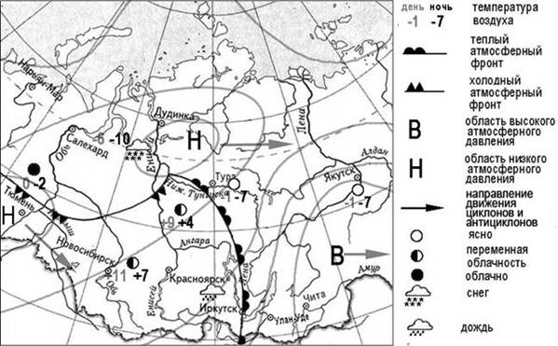

Какой из перечисленных городов, показанных на карте, находится в зоне действия циклона?

1) Тюмень 2) Чита 3)Улан-Удэ 4)Якутск

Задание № 2

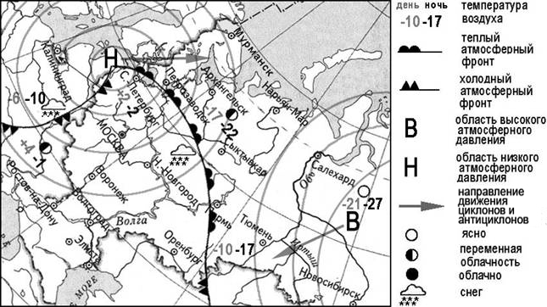

Какой из перечисленных городов, показанных на карте, находится в зоне действия антициклона?

1) Архангельск 2)Мурманск 3)Новосибирск 4)Санкт-Петербург

Задание № 3

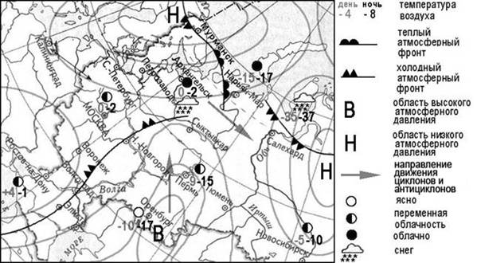

Какой из перечисленных городов, показанных на карте, находится в зоне действия антициклона?

1)Мурманск 2)Оренбург 3)Салехард 4)Санкт-Петербург

Задание № 4

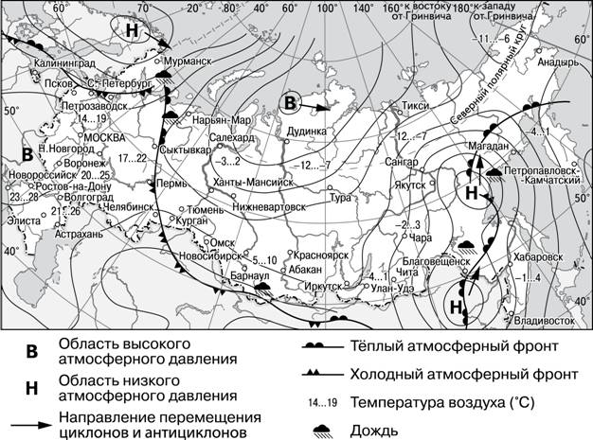

Какой из перечисленных населённых пунктов, показанных на карте, находится в зоне действия циклона?

1)Воронеж 2)Дудинка 3)Магадан 4)Тюмень

Задание № 5

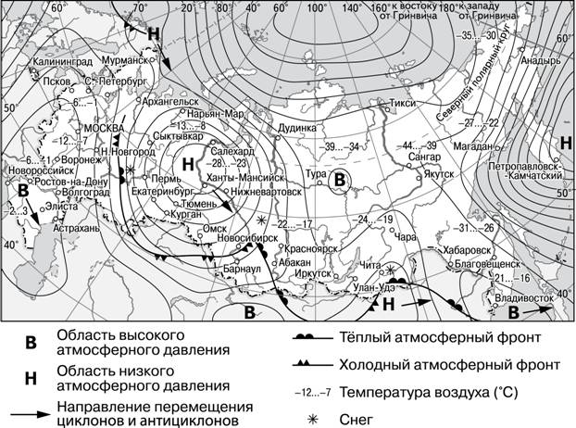

Какой из перечисленных городов, показанных на карте, находится в зоне действия антициклона?

1)Архангельск 2)Владивосток 3)Петропавловск-Камчатский 4)Новосибирск

Задание № 6

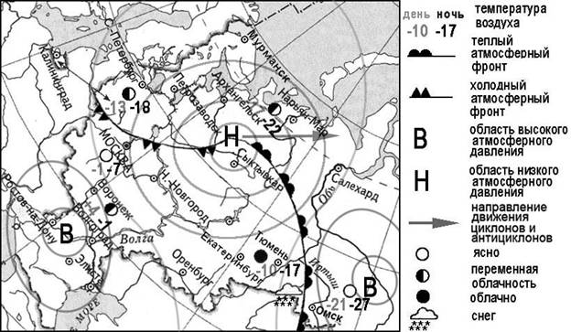

Какой из перечисленных городов, показанных на карте, находится в зоне действия циклона?

1)Омск 2)Сыктывкар 3)Ростов-на-Дону 4)Элиста